6/4(日)全国一斉クリーンハイク＠ポンポン山

梅雨の晴れ間に実施することができました。
高槻労山の担当は、ポンポン山です。
２０名(一般参加者２名)の参加でした。ご参加ありがとうございました。

神峰山寺いこいの広場駐車場に集合して、開会式、記念撮影を行いました。
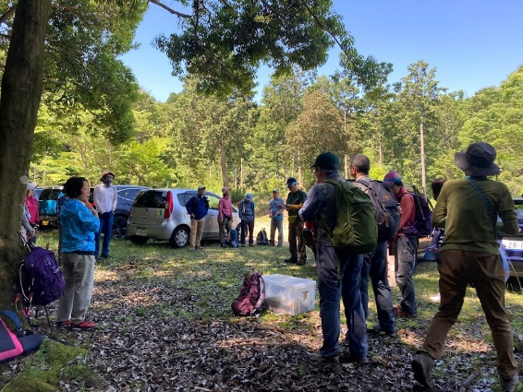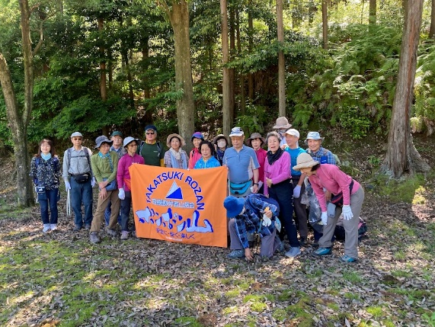

東海自然歩道にはゴミはほとんどないのですが、残念なことに歩道から少し離れたあたりにお皿などの家庭ゴミが、歩道下には大型家具などのような物が不法投棄されていました。
歩道下の不法投棄については、市に写真報告と回収のお願いをしました。

本山寺駐車場の前にはササユリが一輪。
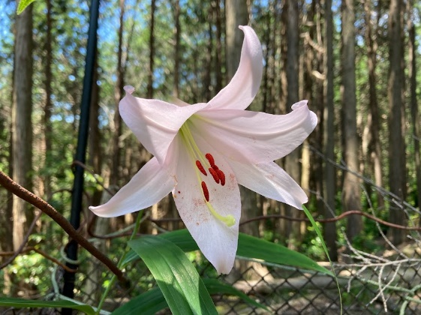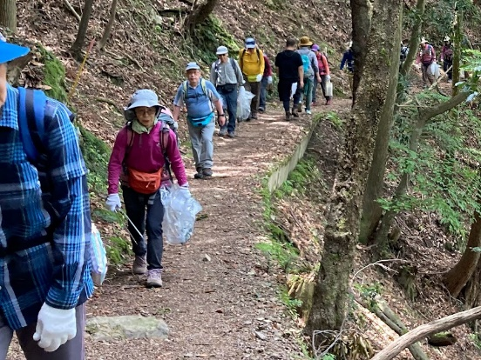
ゴミ袋と火バサミを持って歩いていたら、登山者から「ゴミを拾われているのですね、ありがとうございます・・・」と声をかけていただき、これからの世代への啓発になるのではと思いました。

山頂での昼食休憩中に広報部が高槻労山のリーフレットを登山者に配布、一人でも多くの人に高槻労山の活動を知っていただき、HPを見ていただけたら嬉しいですね。
昼食休憩後カタクリ保護区まで足をのばしました。
保護区内では、コアジサイやササユリのつぼみ、カタクリの花の種などを見ることができました。
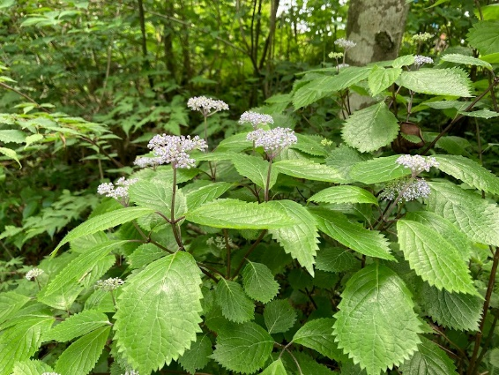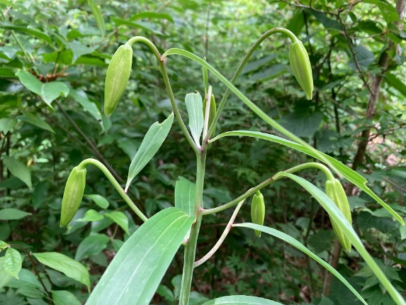
山頂下に戻って、本山寺駐車場へ下り、ゴミの分別と計量。
可燃ゴミ：3.9kg、不燃ゴミ：8㎏
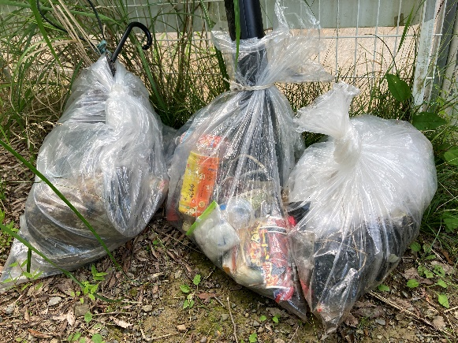
ここで解散。お疲れさまでした。

ゴミは年々減ってきています。
きれいな山になるように、今年もあと３回清掃・草刈りハイクを実施します。
みなさま、よろしくお願いいたします。
2023/6/6 HIRO

